Introdução à Ciência da Computação – Lista 4
Shell script – parte 1

Nome:Diogo da Silva Moreira RA:2023.1.08.003

1) O que é Shell? O que é Shell Scripting? Dê exemplos de shell existentes no padrão Unix.

Shell é um recurso de qualquer sistema operacional, o qual por meio de uma interface de linha de comando ou interface gráfica e que permite executar comandos, outros programas, serviços e até mesmo outros shells para que o usuário execute ações sobre o sistema operacional.
Shell Scripting é a prática de escrever scripts em uma linguagem de script de shell, como o Bash, para automatizar tarefas em sistemas. Os scripts de shell suportam construções de controle, variáveis e outras funcionalidades poderosas, tornando-os uma ferramenta versátil para administradores de sistema e desenvolvedores.

Bash(Bourne Again Shell)
Sh(Bourne Shell)
Csh(C Shell)
Ksh(Korn Shell)
Tcsh(TENEX C Shell)

2) O que são variáveis de ambiente? Qual a diferença de variáveis globais e locais?

Variáveis de ambiente são valores que podem ser acessados por programas em um ambiente de computação. Essas variáveis contêm informações sobre o ambiente em que o programa está sendo executado, como configurações do sistema operacional, diretórios, informações de usuário, etc.
A diferença entre as variáveis globais e locais é o escopo em que elas podem ser acessadas. Variáveis globais são visíveis em todo o programa, enquanto variáveis locais são visíveis apenas no bloco de código onde foram declaradas.

3) Para que servem os comandos env/printenv? Execute-os e mostre o resultado.

O comando env é usado para exibir todas as variáveis de ambiente atualmente definidas no sistema. Ele lista o nome e o valor de cada variável de ambiente. Além disso, o comando env também pode ser usado para executar um programa com um conjunto específico de variáveis de ambiente.
O comando printenv é semelhante ao env, mas é usado especificamente para exibir o valor de uma variável de ambiente específica. A pessoa pode fornecer o nome da variável como argumento para o comando printenv, e ele retornará o valor dessa variável, se ela estiver definida.
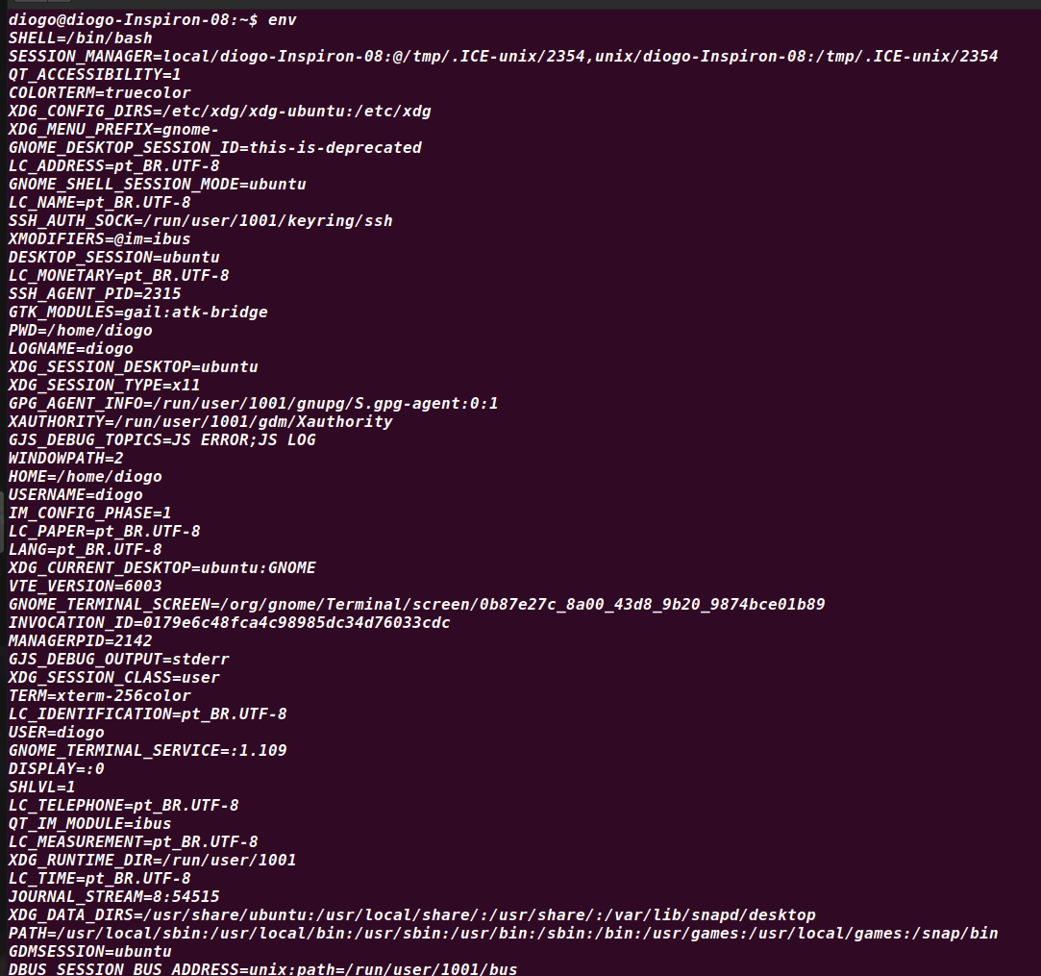

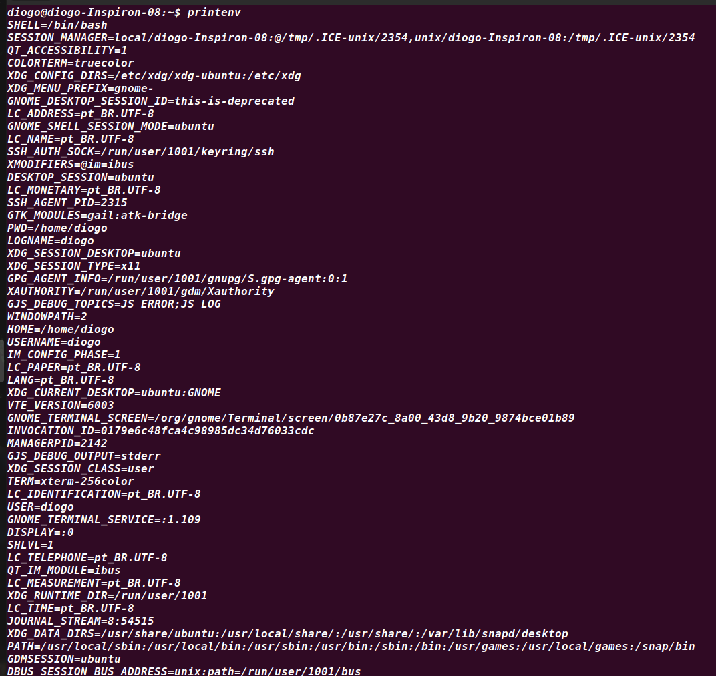

4) Dê um exemplo de uma variável de ambiente (shell) e seu significado.

SECONDS: serve para armazenar um valor numérico em segundos, que pode ser utilizado para definir intervalos de tempo em scripts ou programas.

5) Crie uma variável nova no shell atual chamada teste, com o conteúdo “teste”. Mostre em
tela o valor da variável criada. Verifique se ela está disponível fora do escopo do shell. Agora
faça com que ela seja uma variável global e mostre ela fora do escopo do shell.

6) Abra uma nova sessão de shell a partir do mesmo terminal e verifique através do comando ps a existência das duas instâncias de shell rodando ao mesmo tempo. Mostre o valor da
variável criada no exercício 5. Em seguida, saia desse shell criado e volte para o anterior.
Exclua a variável e mostre que ela foi excluída.

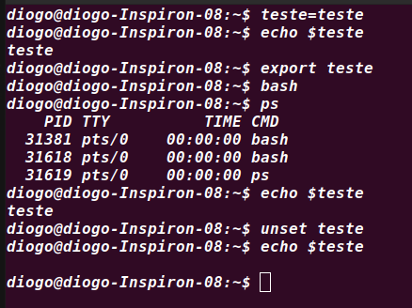

5

6

7) Arrays de ambiente armazenam múltiplos valores dentro de si. Declare um array de
ambiente de nome vegetais e preencha com 4 valores (batata, cenoura, beterraba, inhame).
Em seguida, mostre em tela o conteúdo total do array. Depois mostre o conteúdo “cenoura”
em tela.

8) No array de ambiente do exercício anterior, altere o valor de cenoura para chuchu. Em
seguida, remova batata. Em seguida, adicione abobrinha ao array. Em seguida, exclua todo
o array. Em todas as operações, mostre em tela o array para ver se as operações foram efetivadas.

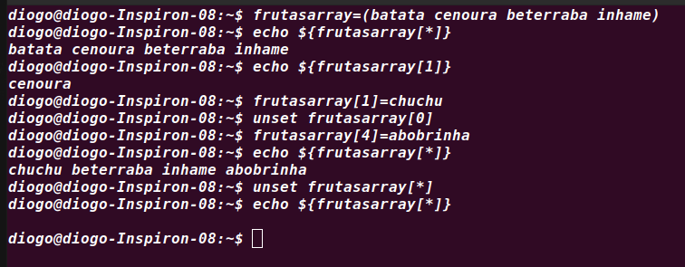
9) Crie aliases para: comando que lista o que contém no diretório do seu home, comando que
permite mostrar o conteúdo de um arquivo aos poucos e comando de criação de diretório.
Faça testes mostrando que os aliases funcionaram.

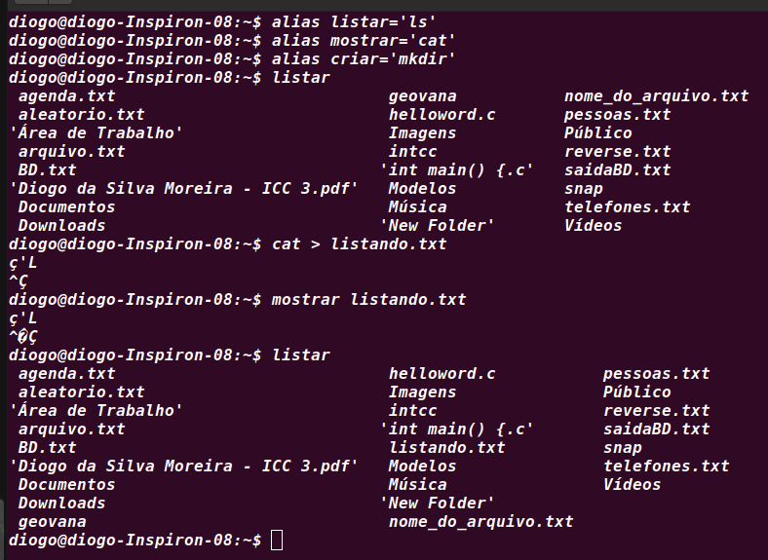

10) Crie uma função chamada primeirafuncao, que cria um arquivo dentro do seu home, e
escreve no arquivo “Olá, Mundo!”. Faça isso de modo que toda vez que for executado o
conteúdo seja anexado e não substituído.

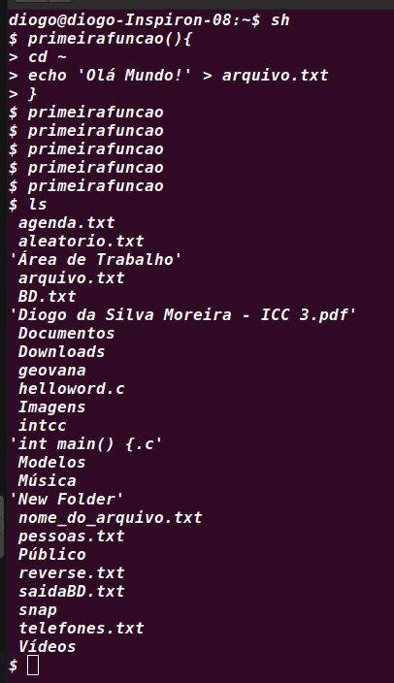
11) Verifique se a função anterior foi de fato criada e execute-as 5 vezes. Mostre o conteúdo
do arquivo após essas execuções, comprovando o funcionamento da função.

